Presseinformation

Zoomobjektiv für automatisierte Hochgeschwindigkeits-Inspektion

Excelitas präsentiert das überarbeitete und superschnelle Zoomobjektiv Optem Fetura+ für die automatisierte Inspektion mit hohem Durchsatz. Das motorisierte Hochgeschwindigkeits-Zoomsystem ermöglicht schnelle und exakte Änderungen des Abbildungsmaßstabs und hat eine lange Lebensdauer. Maschinenbauer und Inspektionsspezialisten können damit flexiblere und zuverlässigere Bildgebungslösungen entwickeln, die den steigenden Anforderungen der Halbleiter- und Elektronikfertigung gerecht werden.
Der motorisierte 12,5-fache optische Zoom durchfährt den gesamten Zoombereich in unter einer Sekunde. Im Gegensatz zu herkömmlichen, mechanischen Zoomsystemen kommen hier direkt angetriebene Linearachsen zum Einsatz, auf denen die Linsen ohne Spiel verfahren werden. Diese Konstruktion ermöglicht eine außergewöhnliche Positioniergenauigkeit und Wiederholbarkeit.

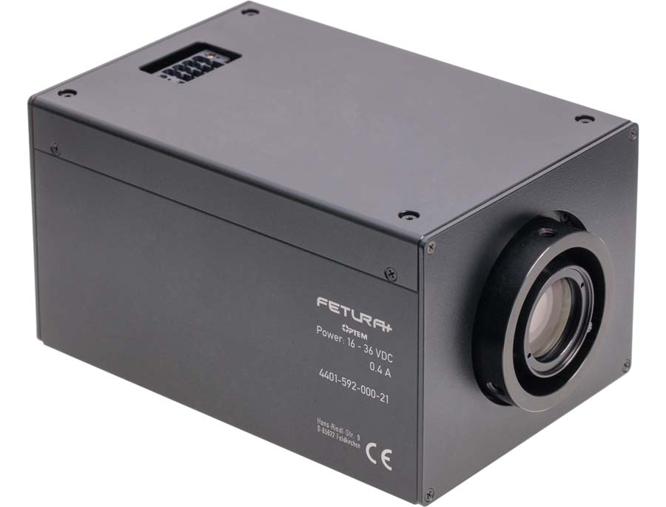
Bild: Der 12,5-fach-Zoom Optem Fetura+ von Excelitas ermöglicht präzise, wiederholbare Sichtfeldwechsel in unter einer Sekunde

Das Zoomobjektiv wurde für zuverlässige Funktion über einen extrem langen Zeitraum entwickelt und hat eine garantierte Lebensdauer von mindestens einer Million Zyklen. OEMs profitieren von reduziertem Wartungsaufwand, einer besseren Systemverfügbarkeit und einer konstanten Abbildungsleistung über die gesamte Lebensdauer ihrer Geräte.
Die integrierte Steuerungselektronik des Zoomobjektivs vereinfacht die Systemintegration und die Installation. Ein präziser Teach-in-Prozess gewährleistet die Austauschbarkeit von Einheit zu Einheit und eine konsistente Performance über diverse Plattformen und Produktionslinien hinweg. Für maximale Flexibilität ist Fetura+ außerdem vollständig kompatibel mit allen Komponenten der Produktreihe Optem FUSION von Excelitas.
Typische Einsatzbereiche sind: Halbleiter-Backend, Die Sorting und Advanced Packaging in der Chipfertigung, Elektronik- und Leiterplatteninspektion, Messtechnik und weitere Machine-Vision-Anwendungen, die schnelle, reproduzierbare Änderungen des Sichtfelds erfordern.

Produktseite: https://www.excelitas.com/de/product/fetura-high-performance-zoom-lens

Bilder: | optem_feturaplus_zoom_lens | Zeichen: | 1880
Dateiname: | DEpm_20260428_zoomobjektiv_feturaplus | Datum: | 28.04.2026
Tags: | Zoomobjektiv, Hochgeschwindigkeits-Inspektion, Optem Fetura+, Optem FUSION, Halbleiter, Elektronikfertigung, Chipfertigung, Messtechnik, Machine Vision | gii ID:
Über Excelitas
Excelitas ist ein führender Anbieter von fortschrittlichen, lebensbereichernden Technologien und beliefert internationale Marktführer in den Bereichen Life Sciences, Advanced Industrial, Halbleiter der nächsten Generation und Avionik. Excelitas hat seinen Hauptsitz in Pittsburgh, PA, USA, und ist ein unverzichtbarer Partner bei der Konzeption, Entwicklung und Fertigung zukunftsweisender Technologien. Das Unternehmen bietet Kunden auf der ganzen Welt herausragende Innovationen aus den Bereichen Sensorik, Detektion, Bildgebung, Optik und Speziallichtquellen. Excelitas treibt mit seinen Innovationen viele relevante Megatrends voran, die wegweisend für die Zukunft sind, darunter Präzisionsmedizin, industrielle Automatisierung, künstliche Intelligenz und vernetzte Geräte (IoT).
Bleiben Sie auf Facebook, LinkedIn, Instagram und X mit Excelitas in Verbindung.
Kontakt:  Excelitas  Marie-Luise Bopp  Senior Marketing Manager  Reinhard-Heraeus-Ring 7  63801 Kleinostheim  Tel.: +49 6027 121 7959  E-Mail: marie-luise.bopp@excelitas.com  Internet: www.excelitas.com |  | gii die Presse-Agentur GmbH  Christburger Straße 41  10405 Berlin  Tel.: +49-30-538965-0  E-Mail: info@gii.de  Internet: www.gii.de

